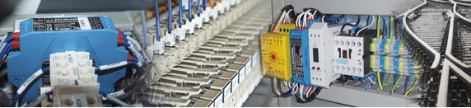

2级/4级光幕安全继电器

继电器单元能够转接与安全相关的负载回路，并提供两个以安全为目的的继电器输出端。 它为连接 2 类和 4 类安全光帘及安全多光束光帘而设计，可以通过插头端子简单地集成在切换回路中。

应用示例
- 负载回路的无电位分离

安全类别
继电器单元具有双通道结构，因此符合 EN ISO 13849-1 规定的安全类别 4 的要求。 从而安全性能够达到 PL e。

订单号 | 说明
SG4-00VA000R2 | 2级/4级光幕安全继电器

